Труд

В наши дни именно сельская школа обретает черты крестьянского, особого образа жизни, сохраняет историко-культурные традиции и язык. Она призвана быть средством возрождения села, залогом стабильности жизни человека, которому суждено трудиться на земле своих предков. В Абыйском улусе, Республики Саха (Якутия) единственным местом, где компактно проживают эвены, является село Куберганя. Раньше здесь наряду с животноводством развивалось и оленеводство. Численность оленей достигало 7000 голов.

Цель: Содействие восстановлению оленеводства – традиционного хозяйства в наслеге (приобщение учащихся к традиционным занятиям коренных малочисленных народов Севера)
Задачи: 1. Возродить чувство хозяина, создать современную систему взаимоотношений в
условиях традиционного уклада жизни;
2. Воспитать специалиста традиционных отраслей.

Основные направления деятельности:
- выживание детей в экстремальных условиях жизни
- обучение детей всем видам кочевого образа
- обучение детей ведению домашнего хозяйства, уход и содержание оленей
- приобщение основам охоты, рыбалки, сбору дикорастущих ягод, грибов

Весенний выезд детей в кочевье оленеводов

Количество | 2005-2006 | 2006-2007 | 2008-2009 | 2009-2010 | 2010-2011 | 2011-2012 | 2012-2013 | 2013-2014
Учащиеся | 9 | 11 | 11 | 11 | 8 | 12 | 11 | 4
Педагогов | 2 | 2 | 2 | 2 | 4 | 2 | 2 | 1
Родители | 8 | 5 | 6 | 7 | 5 | 8 | 7 | 3

Стало традицией весенний выезд обучающихся на кочевье оленеводов с целью создания языковой среды и ознакомления с укладом их жизни.
В связи с этим школа выходит на новый этап развития – проект «Таёжная школа».

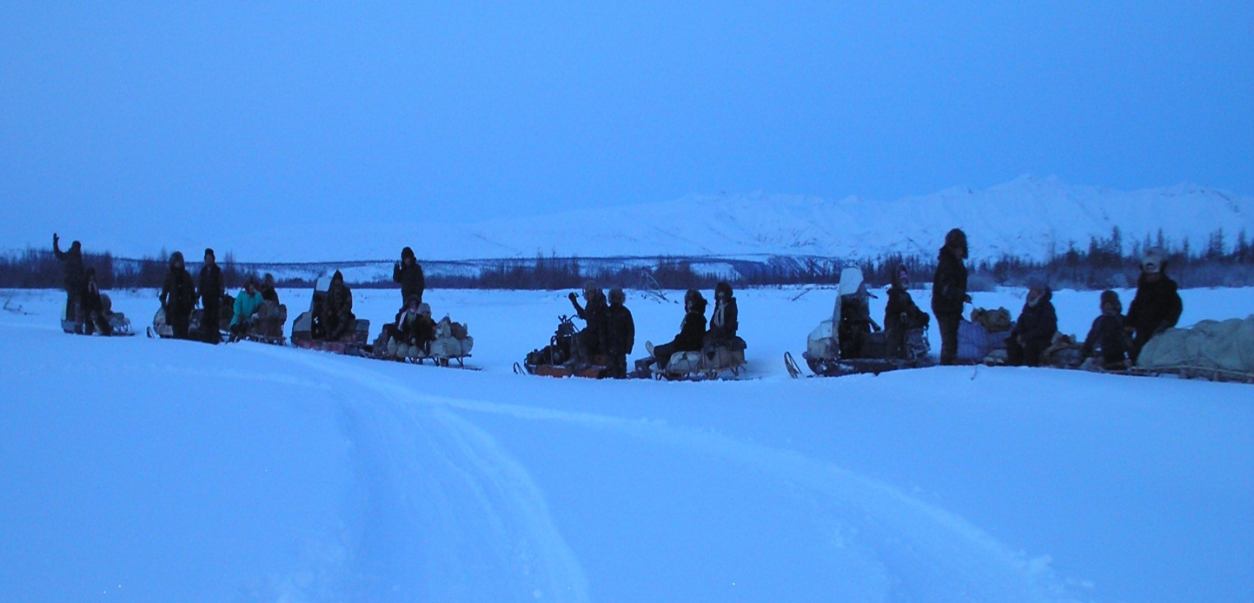
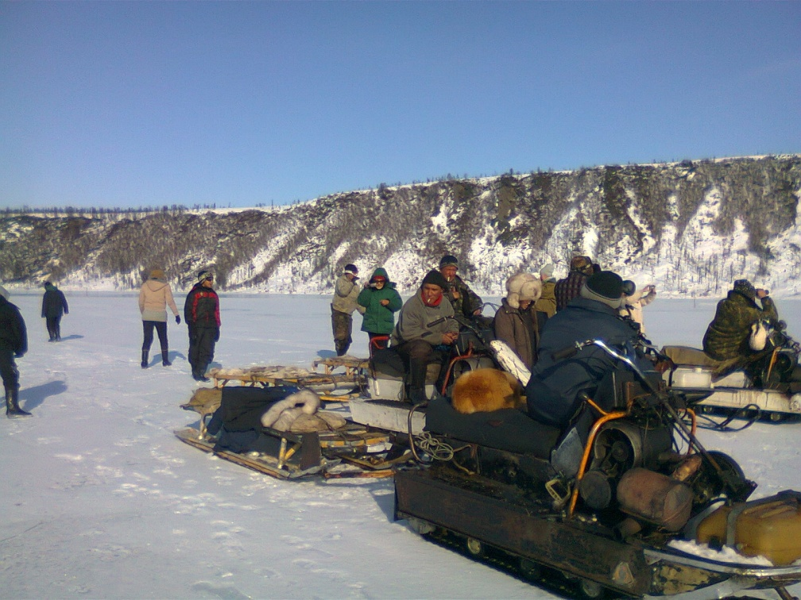

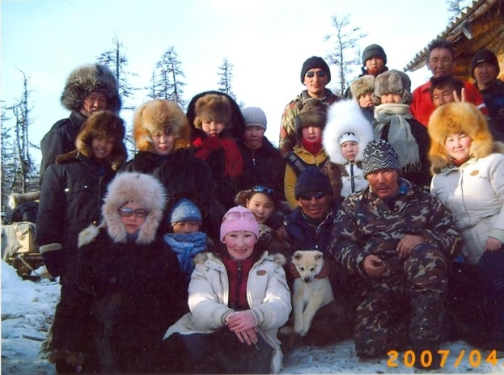

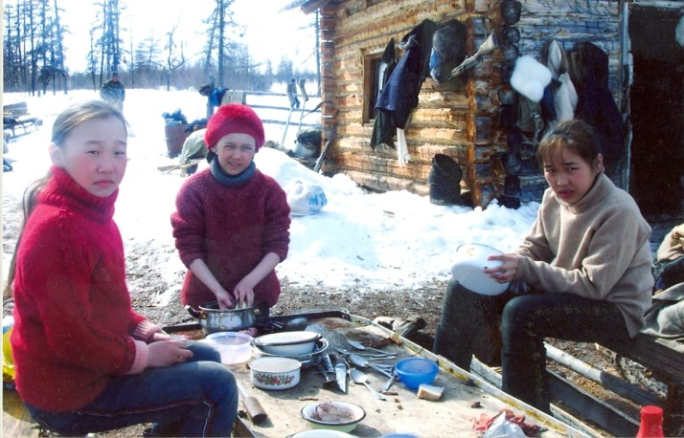

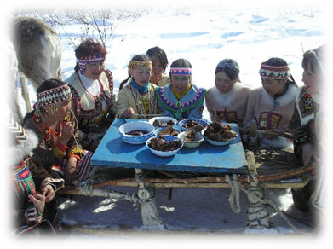
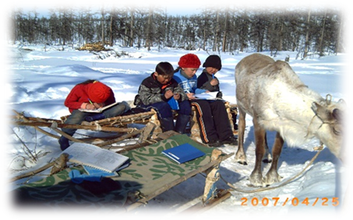
В современных условиях летний лагерь – это не только место отдыха, но и некая образовательная среда, способствующая приобретению знаний и активному получению и расширению собственного жизненного опыта.
Цели:
- создание условий для становления, развития духовно-нравственной, социально активной личности через участие в социально-значимой деятельности;
- создание и использование различных организационных форм оздоровления и закаливания подростков; формирование культуры и навыков здорового образа жизни;
- формирование интеллектуальных и практических умений, связанных с отдельными образовательными программами отрядов по различным направлениям
Основные задачи:
- физическое развитие и оздоровление детей и подростков;
- создание для детей и подростков благоприятной психологической среды, преодоление
дискомфорта в общении со сверстниками из неблагополучных семей;
- выявление, развитие и поощрение детей, обладающих лидерскими качествами;
- развитие лучших нравственных качеств: товарищества, милосердия, доброжелательности
через участие в конкретных общественно значимых делах;
- реализация собственных интересов детей, связанных с романтикой игры;
- приобщение к практическим навыкам физического труда.

Программа по летней занятости детей, созданная в нашей школе, из всего многообразия задач по воспитанию детей особо выделяет: воспитание любви к «малой родине», воспитание трудолюбия, оздоровление детей, привитие практических навыков жизнеобеспечения, развитие творчества.
Различные формы проведения летних лагерей, объединенные в общую программу развития школы, предоставляют учащимся разнообразные возможности практической внеурочной деятельности, создают оптимальные условия для полноценного отдыха, оздоровления и занятости. При этом педагогический коллектив ставит следующие цели и задачи:
- развитие системы детского отдыха;
- создание условий для всестороннего (интеллектуального, физического, эмоционального) развития детей в каникулярный период;
- развитие и укрепление связей школы, учреждений дополнительного образования, культуры, здравоохранения, предприятий наслега, района в организации летнего отдыха.
Основные направления:
- Оленеводство
- Выращивание овощных культур
- Сенокос
- Животноводство
- Рыболовство
- Волонтеры

Летний эколого- палаточный отряд «Дюпку»

Количество | 2011-2012 | 2012-2013 | 2013-2014 | 2014-2015
Учащиеся | 2 | 9 | 5 | 5
Педагоги-родители | 1 | 2 | 2 | 2

Данный экологический отряд создан с целью изучения и приобщения детей к работе оленевода через практическую деятельность. Во время посещения лагеря появляется реальная возможность школьниками закрепить уже полученные теоретические знания в практике; при помощи работников оленеводческой бригады закрепить основы безопасной жизнедеятельности и «выживания» в природных условиях. Предполагается: первичный сбор лекарственных растений, проведение санитарной очистки местности, ознакомление с исторической родиной предков.
Цель: привлечение детей к проблемам сохранения биоразнообразия на территории Майорского национального наслега через изучение истории и эвенских народных природоохранительных обычаев, традиций.
Задачи
- формирование навыков правильного отношения к растительному, животному миру, рационального использования, защиты и улучшения окружающей среды;
- обучение детей наблюдать и понимать красоту окружающей среды, охранять и приумножать ее;
- приобщение детей к природоохранным традициям эвенов.
- обучение народным знаниям и умениям по традиционным занятиям предков.
Основные направления лагеря

Производственная Экологическая Патриотическая Оздоровительная

Если создать современные условия работы в оленеводческих бригадах, нынешнее поколение посчитает нужным и захочет овладеть профессиями специалиста сельского хозяйства, который обладал бы трудовыми навыками и умениями старшего поколения то и в нашем наслеге вернется утраченный уклад жизни.
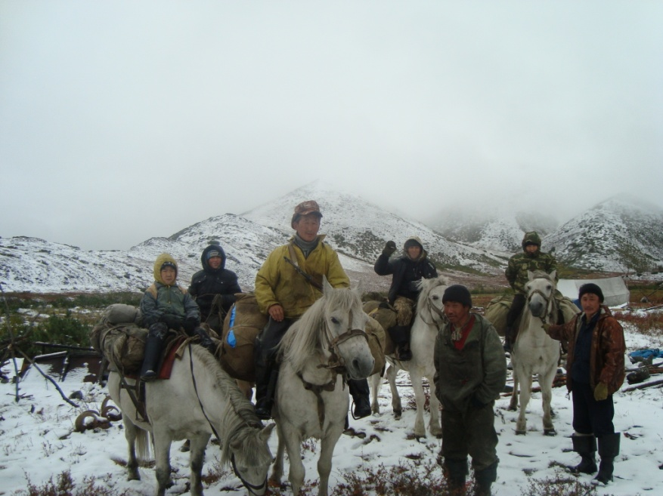
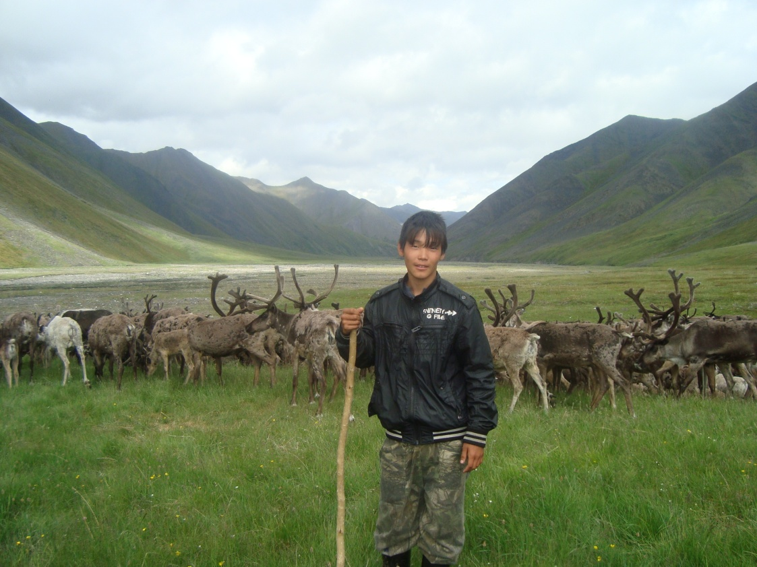

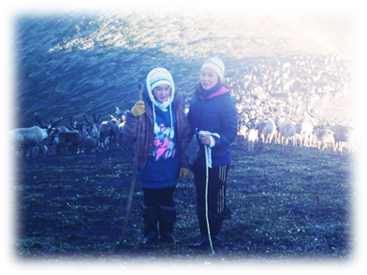
Летний экологический лагерь «Уямкан».
Местность «Соһолоох» представляет собой живописный уголок и является идеальным для организации лагеря труда и отдыха детей и подростков.
Отличительной чертой и привлекательным моментом проекта является то, что организация лагеря позволяет не только организовать отдых детей и молодежи, но и способствует трудовому воспитанию подрастающего поколения, привитию им навыков оленеводческого и рыболовецкого труда, перениманию опыта старшего поколения.
Цель экологического лагеря «Уямкан»: Изучение и охрана местностей реки Индигирки, так как здесь находится нерестилище особо ценных пород северной рыбы – нельмы, чира, осетра, сиговых пород. Бережное отношения и любовь к окружающей природе, сохранение и приумножение природных богатств северного края, приобщение детей и подростков к традиционной материальной культуре коренных малочисленных народов, изучение экологических традиций коренных малочисленных народов Севера (эвенов), работа по охране окружающей среды, экологическая очистка природных памятников и источников, сбор лекарственных трав, дикорастущих ягод, изучение и пропаганда языков и духовной культуры малочисленных народов Республики Саха (Якутия).
Задачи экологического лагеря «Уямкан»:
- Сочетание активного отдыха школьников с изучением окружающей природной среды, с историей и культурой родного края.
- Научить навыкам исследовательской работы на местности.
- Воспитание чувства ответственности за природу родного края.
- Совместно с комитетом охраны природы взять под особый контроль защиту и охрану реки Индигирки, так как это массовое нерестилище особо ценных пород северной рыбы - омуля, осетра, чира, нельмы, сиговых пород.

В основе ежедневной работы лагеря была разработана естественно – научная программа. В ней запланированы вопросы, которые были рассмотрены на экскурсиях, походах, зеленых уроках, беседах. Также определены основные экологические умения и навыки, которыми должны овладеть участники лагеря.
Участники разделились на 3 исследовательские группы, и каждая группа имела свою тему исследовательской работы.
Проведены практические занятия: изучение внутреннего и внешнего строение рыбы. Счет икринок омуля.
Сделаны морфометрические описания речки Соьолоох, Красная Речка, Таас Кутуруга. Так же собраны коллекция камней этих рек.

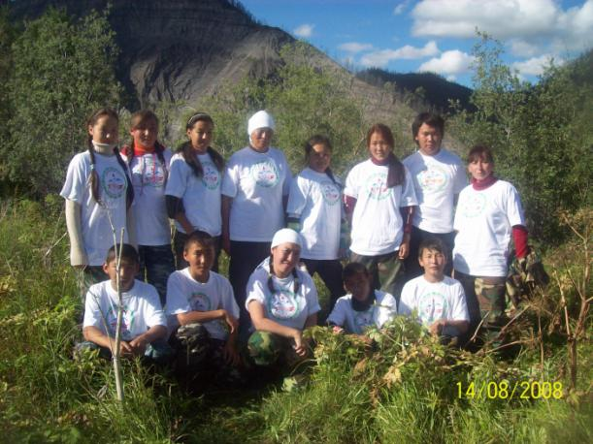

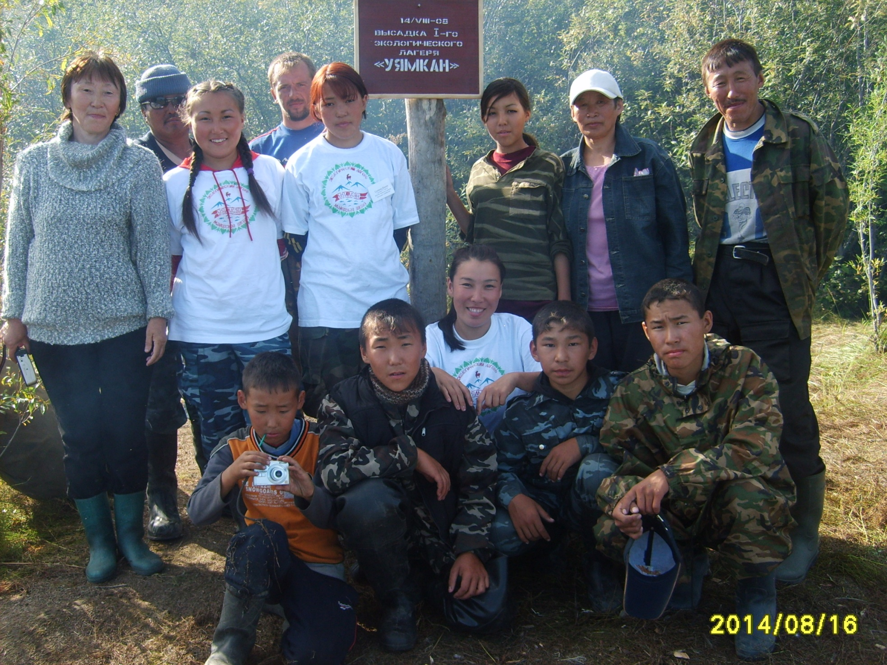
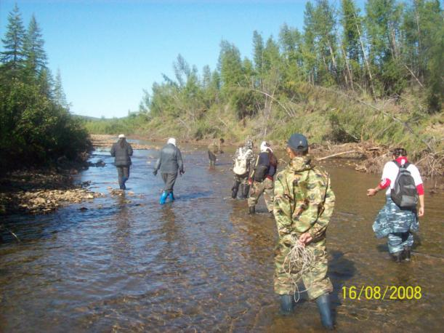
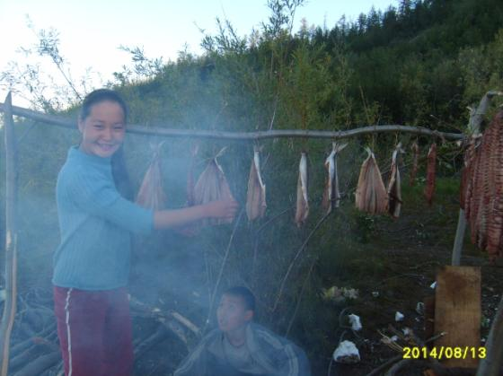
Учились навыкам изготовления сушеной и соленой рыбы с практикой. Так же туристическим навыкам разжигание огня, сборка, разборка палаток, первой медицинской помощи, умелое пользование компасом и т.д.

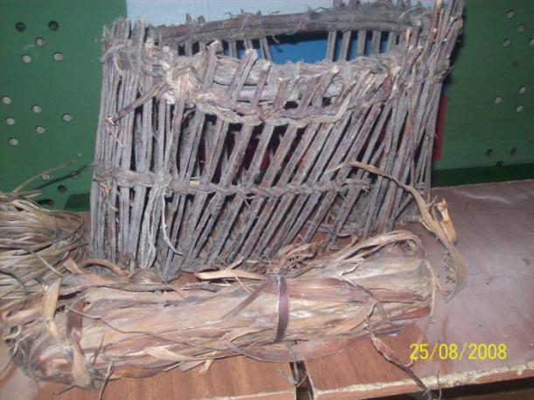
Найдены интересные экспонаты с местности «Илья».

Летний оздоровительно – трудовой лагерь «Дьо5ур»
Систематически проводится работа по развитию школьного приусадебного хозяйства. Каждый год выращиваем разнообразные сорта овощных культур, где с каждым годом ребята собирают хороший урожай овощей, т.е. обеспечивая и обогащая витаминами свой стол.



